САНКТ-ПЕТЕРБУРГСКИЙ НАЦИОНАЛЬНЫЙ ИССОЕДОВАТЕЛЬСКИЙ УНИВЕРСИТЕТ ИНФОРМАЦИОННЫХ ТЕХНОЛОГИЙ, МЕХАНИКИ И ОПТИКИ

Факультет «инфокоммуникационных технологий»

Направление подготовки «11.03.02 Инфокоммуникационные технологии и системы связи»

**Практическая работа №15**

**Использование STL**

Выполнил:

Гололобов Владимир Владимирович

Группа К3120

Проверил:

Марченко Елена Вадимовна

Санкт-Петербург

2019

**Цель работы:** использовать STL на практике

**Ход работы:**

* 1. Был создан проект Practice15_1. В него были добавлены файлы из папки Lab_STL. В файле Group.h были добавлены директивы для работы с STL. В закрытые переменные класса был добавлен список студентов и итератор для работы с ними. Также были прототипированы функции класса

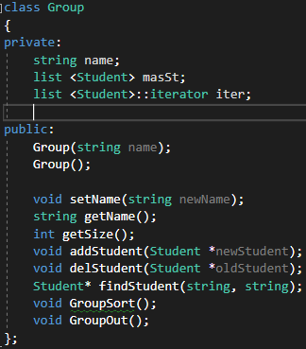

Рисунок 1 – Реализация класса

* 1. В файле Group.cpp были реализованы новые методы

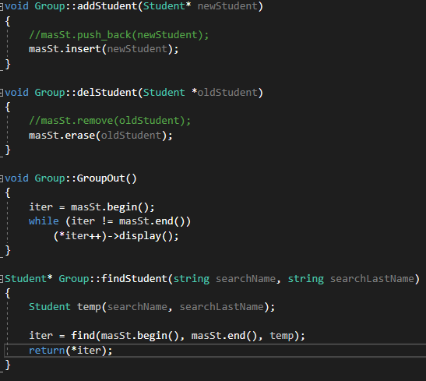

Рисунок 2 – Реализация функий

* 1. В классе Student были объявлены дружественные функции, которые перегружают операторы сравнения

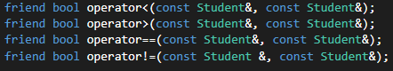

Рисунок 3 – Прототипирование перегрузки операций

* 1. Были реализованы операторы перегрузки в файле Student.cpp

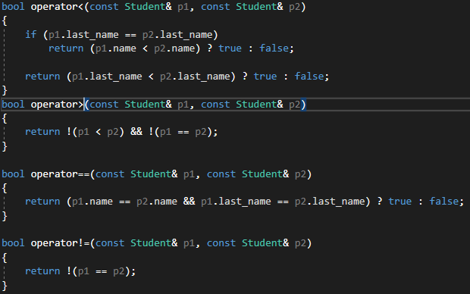

Рисунок 4 – Реализация операторов

* 1. В функции main были созданы объекты класса Student, также был создан объект класса Group, в который были добавлены студенты. Был реализован вывод данных о группе. Также было произведено удаление студента просто и с помощью поиска по имени и фамилии

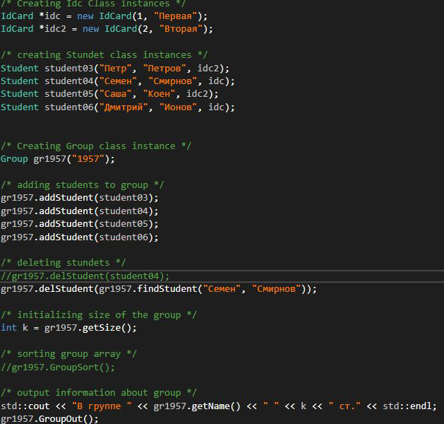

Рисунок 5 – Работа с элементами класса

* 1. В файле Student.h был добавлен класс compareStudent, отвечающий за сравнение содержимого указателей на объекты

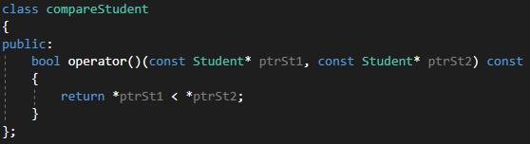

Рисунок 6 – Реализация класса

* 1. В файле Group.h была добавлена директива set. Контейнер list был заменён на multiset



Рисунок 7 – Объявление переменных

* 1. Методы класса были переделаны в соответствии с новым контейнером. Поиск студента был реализован с по

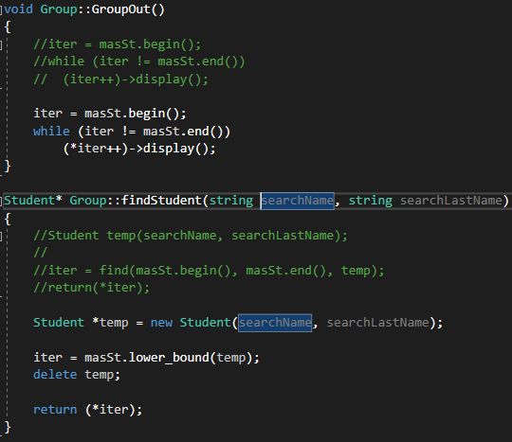

Рисунок 8 – Реализация методов

**Вывод:** в ходе работы были изучены перегрузки. Был создан класс Distance и для него были перегружены операторы сложения и вычитания, а также был перегружен конструктор класса, чтобы в зависимости от типа значений, делать разные операции с ними